БИТВА ЗА МОСКВУ
30 сентября 1941 — 20 апреля 1942

Работа ученицы 3 «Б» класса школы №1287
Руководитель проекта: Родина Е.В.

Великая Отечественная Война 1941-1945 годов – это самая страшная и кровопролитная война всей истории человечества.
Самая сильная, техническая и хорошо вооруженная армия 20 века – фашистская армия Гитлера, вторглась на землю нашей Родины.
Это случилось 22 ИЮНЯ 1941 года.
Враг вторгся на нашу землю тремя основными колонами:
Первая – на Ленинград (Санкт-Петербург);
Вторая – на Москву;
Третья – на Ростов на Дону;
Самая мощная и многочисленная – на Москву.
Цель – уничтожение столицы нашей Родины, порабощения ее населения;
Наша Родина не совсем была готова к войне и поэтому фашистские войска так легко, всего за 3 месяца достигли Москвы.
Настали самые сложные дни и испытания для населения города.
Приближалась зима. Тысячи людей – в основном, женщины, дети и старики рыли окопы и оборонительные сооружения, превращали Москву в неприступную крепость.
Совсем не осталось времени, враг был уже у ворот города всего в тридцати километрах от центра города.

Каждая улица превратилась в укрепленные районы.
Ощетинилась противотанковыми ежами.
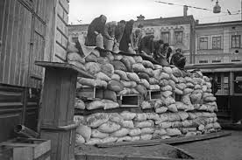

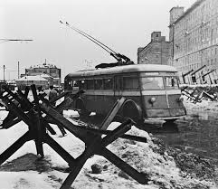

На крышах высотных зданий располагались зенитные батареи, которые не пропускали вражеские самолеты бомбить город.
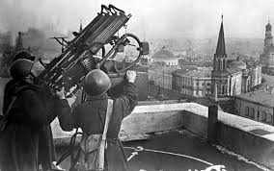

Город готовился к обороне.

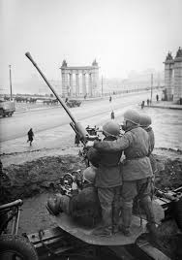
Станции московского метро были превращены в бомбоубежища. Вот как выглядела станция метро Маяковская во время тех драматических событий:
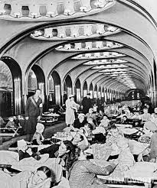

Силы были не равны. Не хватало противовоздушных батарей, самолеты противника продолжали бомбить город. Самая страшная бомбежка произошла 11 октября 1941 года - погибли 11 тысяч москвичей.

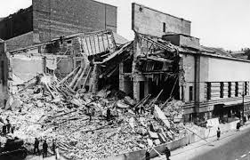

Жители столицы, все, кто не ушел на фронт, после рабочей смены дежурили на крыше, тушили зажигательные бомбы. Среди них был и брат моего дедушки, тогда 13-ти летний мальчишка, Глинский Александр.
Он вспоминал, что самое главное, что надо было сделать, когда «зажигалка» упадет на крышу, так это поскорее скинуть ее вниз, где бомбу принимали такие же мальчишки, как он и засыпали ее песком.

Город жил в ожидании самой главной битвы времен войны.
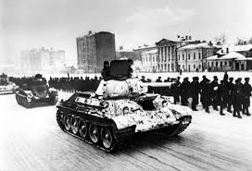

Зима 1941 года пришла рано. Уже к ноябрю выпал снег.
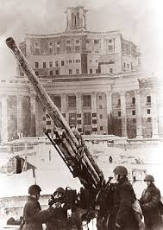

Небо прикрывали зенитные батареи и огромные воздушные аэростаты.

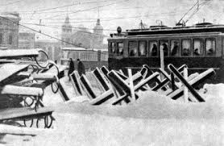
Напряжение возрастало. Все понимали, что от исхода битвы будет зависеть дальнейший исход войны. И вот в самый разгар боев под Москвой, на Красной Площади в нашем городе состоялся самый знаменитый парад – Парад 7 ноября 1941 года:
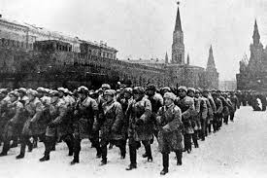
Войска и техника с Парада сразу грузились в эшелоны и отправлялись на передовую для защиты города. Этот Парад вдохновил наших бойцов на Победу. И она была одержана в декабре 1941 года. Враг был отброшен на 100-150 километров от Москвы. Народ поверил в силы своего солдата. До победы оставались еще грозные 3,5 года.
Великая отечественная война унесла жизни почти 30-ти миллионам воинов и мирных жителей. В России нет семьи, где бы не было родственников, которые воевали на фронтах войны и не вернулись с полей сражений. Вот и в нашей семье воевали на фронтах около 20 человек, трое из них не вернулись домой. Они отдали свои жизни за свободу нашей Родины. Их имена мы помним и храним в семье:
Климешов Никита Иванович
Дурновцев Анатолий Геринеевич
Глинский Михаил Гаврилович.

Про битву под Москвой сложены стихи, написаны книги, сняты фильмы. Одно из стихотворений я хотела напомнить вам:

Москва
Зябкой ночью солдатской
В сорок первом году
Ехал я из-под Гжатска
На попутном борту.

Грохот фронта бессонный
Шел как будто бы вслед.
Редко встречной колонны
Скрытый вспыхивал свет.

Тьма предместий вокзальных
И – Москва. И над ней
Горделивый, печальный
Блеск зенитных огней.

И просились простые
К ней из сердца слова:
«Мать родная, Россия,
Москва, Москва…»

В эти горькие ночи
Ты поистине мать,
Та, что детям не хочет
Всей беды показать;

Та, что жертвой безгласной
Не смирится с судьбой;
Та, что волею властной
Поведет за собой.

И вовек не склонится
Твоя голова,
Мать родная, столица,
Москва, Москва!...

Память трудной годины,
Память боли во мне.
Тряский кузов машины.
Ночь. Столица в огне.

И, как клятва, святые
В тесном горле слова:
«Мать родная, Россия,
Москва, Москва…»

Ехал я под Берлином
В сорок пятом году.
Фронт катился на запад,
Спал и ел на ходу.

В шесть рядов магистралью—
Не вмещает — узка! —
Громыхаючи сталью,
Шли на запад войска.

Шла несметная сила,
Разрастаясь в пути,
И мосты наводила
По себе впереди.

Шла, исполнена гнева,
В тот, в решающий бой.
И гудящее небо,
Точно щит, над собой

Высоко проносила…
— Погляди, какова
Мать родная, Россия,
Москва, Москва!..

Память горя сурова,
Память славы жива.
Все вместит это слово:
«Москва, Москва»…»

Это имя столицы,
Как завет, повторим.
Расступились границы,
Рубежи перед ним…

Стой, красуйся в зарницах
И огнях торжества,
Мать родная, столица!
Крепость мира - Москва!

(Александр Твардовский)

